Enoncé 1

Les commande de la ligne de commande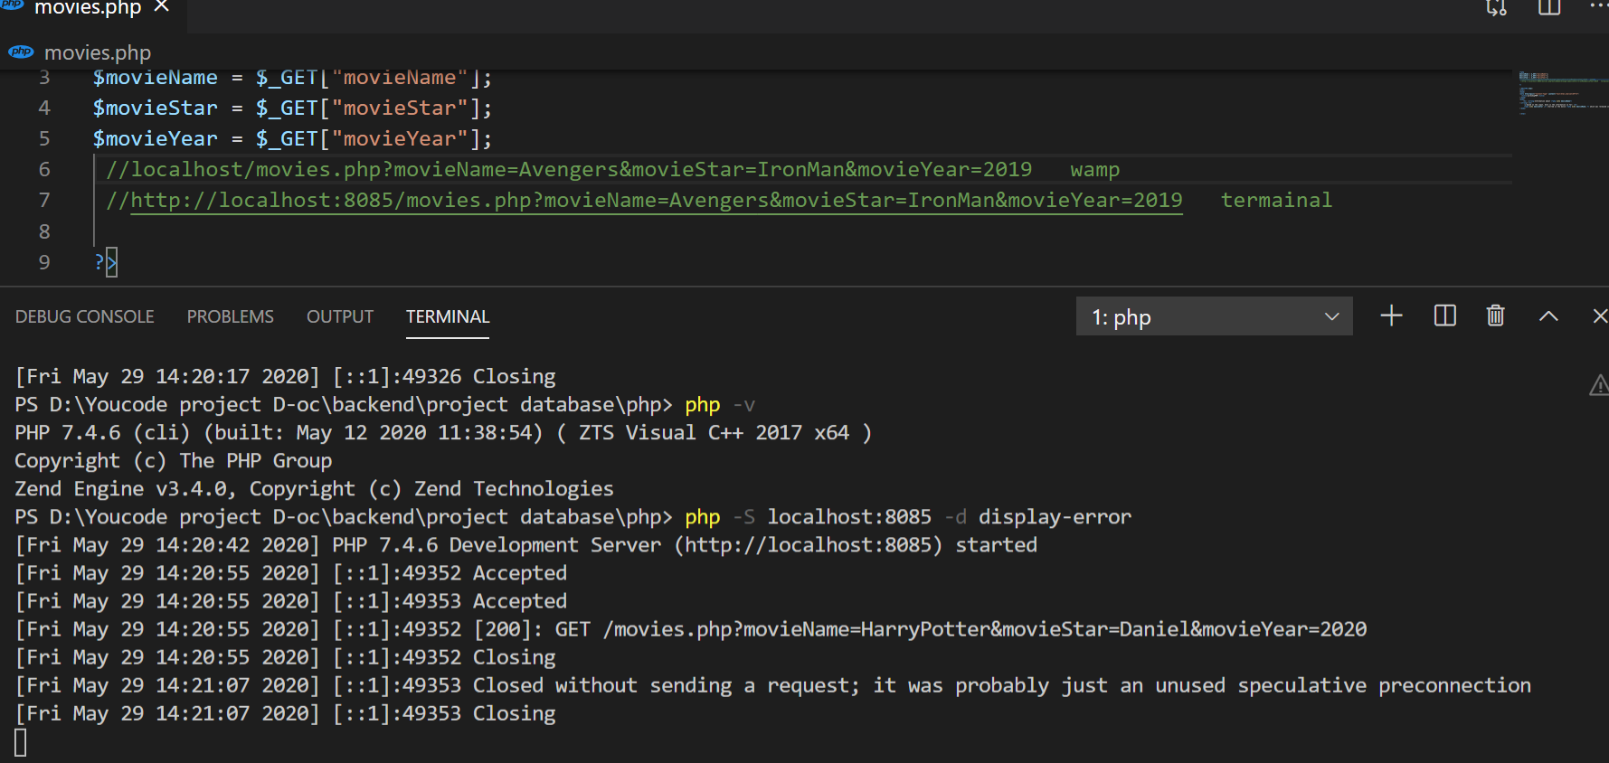

Resultat

